- Erläuterungen  Das nebenstehende Bild zeigt das Larson Nomogramm.  Grün: Grösse der Stichprobe  Gelb: Anzahl fehlerhafter Elemente in der Stichprobe.  Blau: (Unbekannter) Anteil fehlerhafter Einheiten im gesamten Los  Rot: kumulierte Annahmewahrscheinlichkeit des Loses | 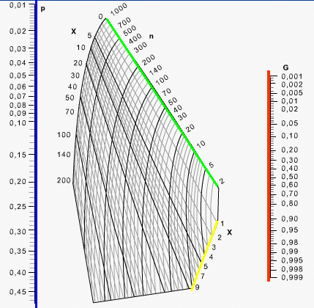
1. Design einer Stichprobenanweisung  Rote Linie:  Prüfanweisung (50-1), d.h.: Die Stichprobengrösse betrage 50, und darin darf höchstens 1 Teil fehlerhaft sein.  -> Die Wahrscheinlichkeit, dass ein Los, welches mehr als 5 % fehlerhafter Einheiten hat, durch die Stichprobenprüfung (50-1) hindurchschlüpft, beträgt 30%.  Die selbe Durchschlüpfwahrscheinlichkeit erhielte man mit allen Stichprobenanweisungen, die sich durch Ablesen entlang der roten Linie ergeben, z.B.: (25-0), (100-3), (500-23).  Grüne Linie:  Prüfanweisung (50-1), d.h.: Die Stichprobengrösse betrage wieder 50, und darin darf wieder höchstens 1 Teil fehlerhaft sein.  -> Die Wahrscheinlichkeit, dass ein Los, welches mehr als 15 % fehlerhafter Einheiten hat, durch die Stichprobenprüfung (50-1) hindurchschlüpft, beträgt 0,3%.  Die selbe Durchschlüpfwahrscheinlichkeit erhielte man mit allen Stichprobenanweisungen, die sich durch Ablesen der grünen Linie ergeben, z.B.: (40-0), (90-5), (500-60).  Blaue Linie:  Prüfanweisung (250-0), d.h.: Die Stichprobengrösse betrage 250, und darin darf kein Teil fehlerhaft sein.  -> Die Wahrscheinlichkeit, dass ein Los, welches mehr als 2 % fehlerhafter Einheiten hat, durch die Stichprobenprüfung (250-0) hindurchschlüpft, beträgt 1 %. | 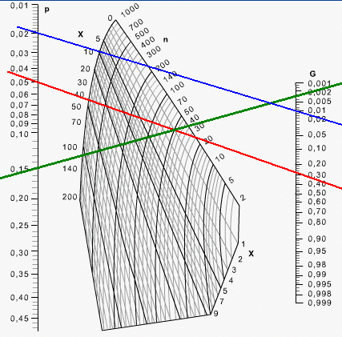
2. Zufallsstreubereich  Aus einem Los wurde eine Stichprobe von 50 gezogen, bei der genau 3 fehlerhafte Teile sind.  Frage: Wie gross ist der (einseitige) 90% Zufallsstreubereich, d.h.: Mit 90% Wahrscheinlichkeit ist der wahre (unbekannte) Ausschussanteil im gesamten Los nicht grösser als..?  Lege eine Gerade (rot) so in das Nomogramm, dass sie das Netz am Punkt (50-3) und die rechte kumulierte Skala an der Stelle 10% schneidet.  -> Mit 90% Wahrscheinlichkeit ist der wahre (unbekannte) Ausschussanteil im gesamten Los nicht grösser als 13 % | 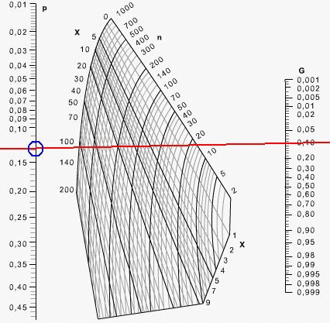
3. Vertrauensbereich  Man möchte mit 90% Sicherheit sicherstellen, dass ein Los mit einem wahren (unbekannten) Ausschussanteil von 10% durch die Stichprobenanweisung (50-c) entdeckt wird, d.h: Höchstens wieviele Schlechtteile findet man in einer Stichprobe von 50 mit 90% Wahrscheinlichkeit?  -> Höchstens 2 | 